Техническое задание

на оказание услуг по оформлению музейных предметов для ротации музейных предметов в постоянной экспозиции
- Место оказания услуг:
Российская Федерация, г. Москва, Никитский бульвар 12А.

- Срок оказания услуг: с момента заключения договора по 25.08.2026.

- Цель и назначение оказываемых услуг:
Оказание услуг по оформлению музейных предметов в соответствии с перечнем, указанным в п.4. Музейные предметы, предполагаемые к оформлению, являются частью музейного фонда Российской Федерации.
Оформление музейных предметов должно соответствовать следующим требованиям:
- обеспечивать сохранность при экспонировании, транспортировке и хранении в фондах музея;
- соответствовать эстетическим особенностям оформляемого произведения по стилю, форме, колориту, размеру, пропорциям;
- отвечать требованиям Приказа Минкультуры России (Министерство культуры РФ) от 23 июля 2020 г. №827 "Об утверждении Единых правил организации комплектования, учета, хранения и использования музейных предметов и музейных коллекций";
- багет, используемый в работе, должен быть изготовлен из традиционных материалов – специальных пород дерева, таких как тис, кипарис, африканский айос, индонезийский рамп, имеющих необходимую плотность, структуру, устойчивость к деформации;
- рама должна изготавливаться из багета с применением экологически чистых материалов, выполненных на деревянной основе по современным технологиям с использованием покрытий различных цветов и фактур;
- не использовать низкокачественные образцы багета, не пригодные в музейной практике, изготовленные с добавлением химически активных красителей и иных составляющих, угрожающих сохранности музейных предметов;
- Исполнитель обязан предоставить возможность отбора и заказа багета по каталогам.

- Объем оформительских работ
№ п/п | Учетные обозначения |  | Автор, название, датировка, материал, техника, размеры, сохранность, описание
 | ГМВ КП 41467  12734 III  № ГК 6389931 | 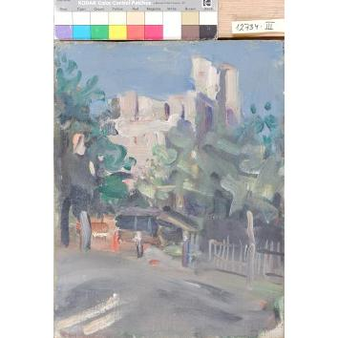 | Алексей Александрович Рыбников  Самарканд  Узбекистан. 1947  Холст на картоне, масло  37 × 28
 | ГМВ КП 41468  12735 III  № ГК 6389780 | 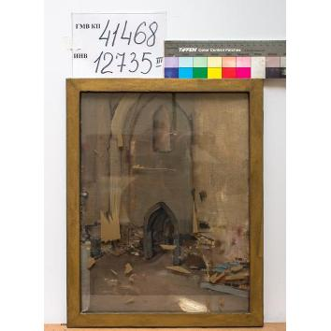 | Алексей Александрович Рыбников  Самарканд  Самарканд. 1947  Холст на картоне, масло  36 × 28
 | ГМВ КП 41469  12736 III  № ГК 6389783 | 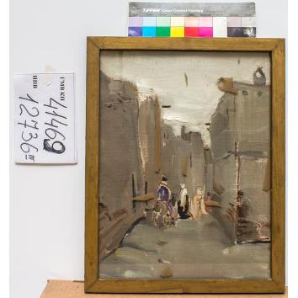 | Алексей Александрович Рыбников  Улица в Бухаре  Узбекистан. 1947  Холст на картоне, масло  38 × 29
 | ГМВ КП 41470  12737 III  № ГК 6389623 | 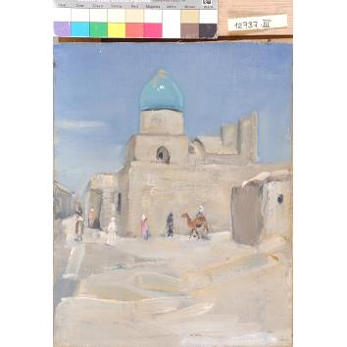 | Алексей Александрович Рыбников  Самарканд. Могила Тамерлана  Узбекистан. 1947  Холст на картоне, масло  37 × 29
 | ГМВ КП 41471  12738 III  № ГК 6389980 | 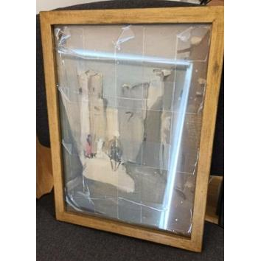 | Алексей Александрович Рыбников  Бухара, улочка с осликом  Узбекистан. 1947 (?)  Холст на картоне, масло  37 × 29
 | ГМВ КП 41472  12739 III  № ГК 6389824 | 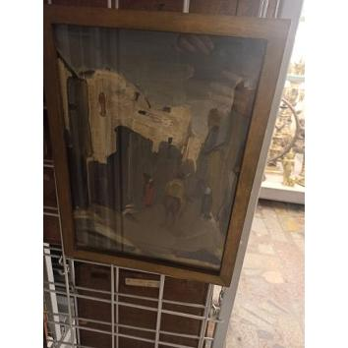 | Алексей Александрович Рыбников  Самарканд  Узбекистан. 1947  Холст на картоне, масло  37 × 28
 | ГМВ КП  36222  12924 III  № ГК 7095351 | 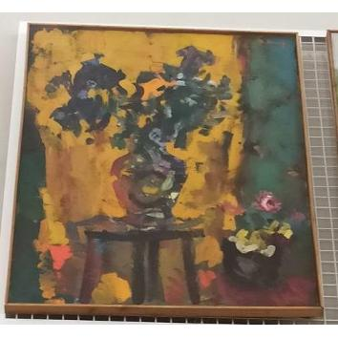 | Александр Александрович Волков  Букет на желтом фоне  Москва. 1981  Холст, масло  134х100

- Характеристика оформительских работ

 | Характеристики (показатели) |  | Параметр
Багетная рама для живописных работ | Образец формы профиля | 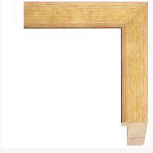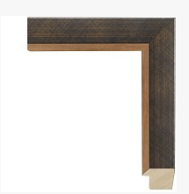
Багетная рама для живописных работ | Внешние габариты профиля багетной рамы | Ширина | От 34 мм до 39 мм
Багетная рама для живописных работ | Внешние габариты профиля багетной рамы | Высота | От 43 мм до 48 мм
Багетная рама для живописных работ | Внешние габариты профиля багетной рамы | Ширина без четверти | От 26 мм до 31 мм
Багетная рама для живописных работ | Внешние габариты профиля багетной рамы | Глубина четверти | От 28 мм до 33 мм
Багетная рама для живописных работ | Основа багетной рамы | Фрезерованный профиль из древесины, переклеенный из калиброванных заготовок – ламелей.
Багетная рама для живописных работ | Подготовка к художественному покрытию багетной рамы | Грунтовка
Багетная рама для живописных работ | Художественное покрытие багетной рамы | Покраска (имитация древесины)
Багетная рама для живописных работ | Художественное покрытие багетной рамы | Цвет тонировки (по согласованию с Заказчиком)
Багетная рама для живописных работ | Художественное покрытие багетной рамы | Напыление защитного бесцветного лака с УФ-отверждением.
Багетная рама для живописных работ | Наличие прокладки из картона или пенокартона
Багетная рама для живописных работ | Характеристики прокладки | Материал (по согласованию с Заказчиком)
Багетная рама для живописных работ | Характеристики прокладки | Толщина: | от 0,7 мм до 3 мм
Багетная рама для живописных работ | Характеристики прокладки | Бескислотный, не содержит лигнина.
Багетная рама для живописных работ | Характеристики прокладки | Водородный показатель рH | не шире 7,5 - 9,5
Багетная рама для живописных работ | Характеристики прокладки | Буферизован карбонатом кальция.
Багетная рама для живописных работ | Характеристики прокладки | Оттенок (по согласованию с Заказчиком)
Багетная рама для живописных работ | Характеристики прокладки | Консервационного качества
Багетная рама для живописных работ | Наличие крепежа для рамы
Багетная рама для живописных работ | Характеристики крепежа | Подвесные пластины с петлями – от 2 до 4 шт, каждая пластина крепится на 2 шурупа
Багетная рама для живописных работ | Характеристики крепежа | Металлический фиксатор для прокладки, Z-образный фиксатор задней стенки в раме – от 10 до 18 шт. (по согласованию с Заказчиком)
Багетная рама для живописных работ | Характеристики крепежа | Все металлические элементы крепежа имеют антикоррозийное покрытие
Багетная рама для живописных работ | Задняя стенка багетной рамы из МДФ или Оргалита (по согласованию с Заказчиком)
Багетная рама для живописных работ | Характеристики | Материал (по согласованию с Заказчиком)
Багетная рама для живописных работ | Характеристики | Толщина: | от 2,5 мм до 3 мм
Багетная рама для живописных работ | Характеристики | Цвет (по согласованию с Заказчиком)

6. Прочие условия
6.1. Заказчик вправе провести независимую экспертизу с целью детального исследования проведенных оформительских работ на соответствие требованиям Технического задания.
6.2. Оформление, несоответствующее требованиям технического задания, должно быть заменено Подрядчиком в 3-х-дневный срок с момента обращения Заказчика.
7. Дополнительные требования по организации выполнения работ:
7.1. Персонал Исполнителя при выполнении работ обязан строго соблюдать правила техники безопасности, противопожарной безопасности, охраны труда в соответствии с законодательством Российской Федерации.
7.2. Соблюдать правила внутреннего распорядка Заказчика, контрольно-пропускного режима, внутренних положений и инструкций, требований администрации Заказчика.
7.3. Работы проводятся в присутствии сотрудников музея (хранителей музейных предметов и реставраторов).
7.4. Исполнитель несет в полном объеме материальную ответственность в случае повреждения музейных предметов, а также совершения иных действий, повлекших причинение ущерба Заказчику.
7.5 Исполнитель гарантирует качество используемых для выполнения работ материалов в соответствии с утвержденными законодательством Российской Федерации стандартами.

